高阳县医疗保障经办政务服务事项流程图及办事指南

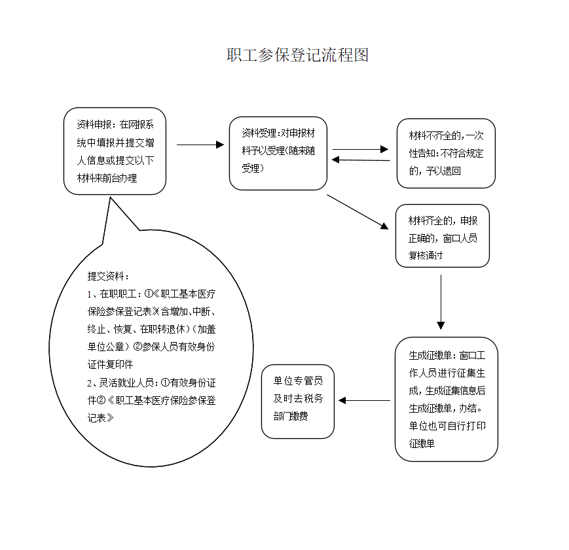
办公电话：0312-6699322
服务监督电话：0312-6633606
投诉举报邮箱：gyylbzj@126.com
办公地址：高阳县顺安中路1号高阳医疗保障局
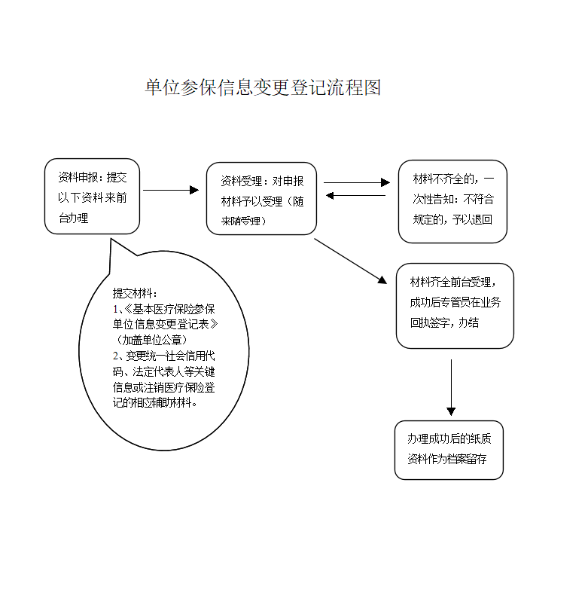
办公电话：0312-6699322
服务监督电话：0312-6633606
投诉举报邮箱：gyylbzj@126.com
办公地址：高阳县顺安中路1号高阳医疗保障局

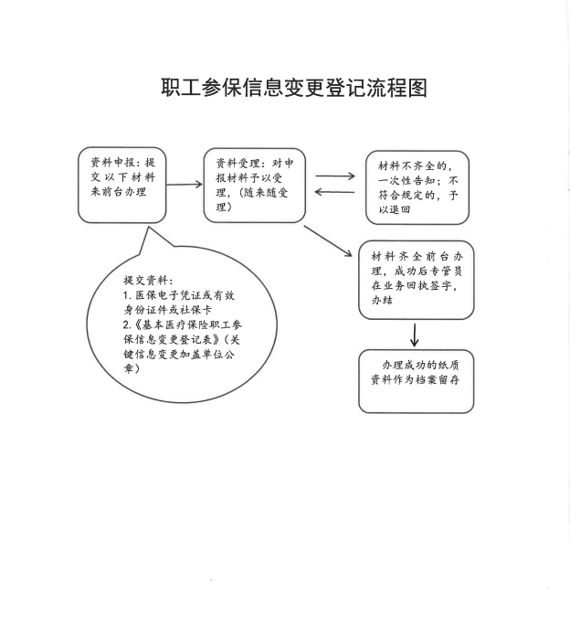

办公电话：0312-6699322
服务监督电话：0312-6633606
投诉举报邮箱：gyylbzj@126.com
办公地址：高阳县顺安中路1号高阳医疗保障局

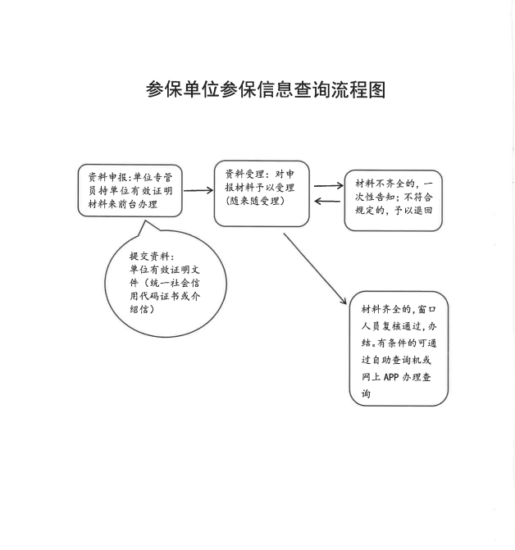

办公电话：0312-6699322
服务监督电话：0312-6633606
投诉举报邮箱：gyylbzj@126.com
办公地址：高阳县顺安中路1号高阳医疗保障局

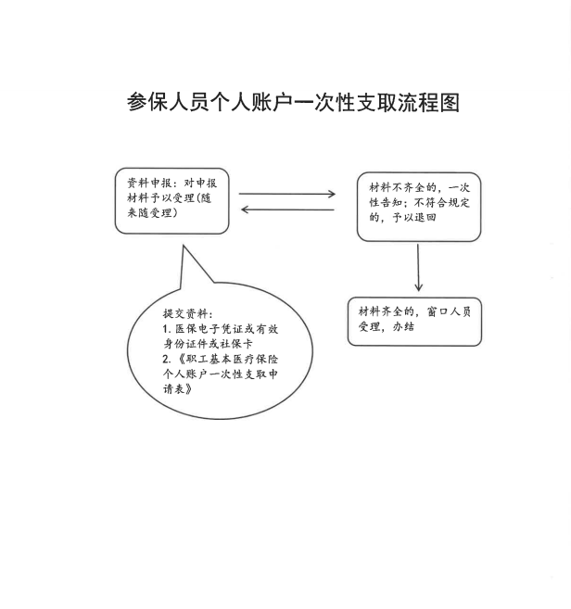

办公电话：0312-6699322
服务监督电话：0312-6633606
投诉举报邮箱：gyylbzj@126.com
办公地址：高阳县顺安中路1号高阳医疗保障局

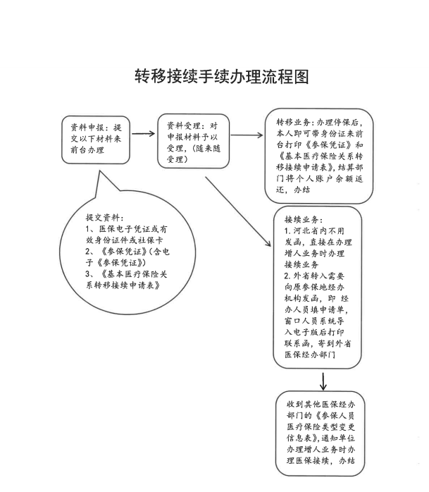
办公电话：0312-6699322
服务监督电话：0312-6633606
投诉举报邮箱：gyylbzj@126.com
办公地址：高阳县顺安中路1号高阳医疗保障局
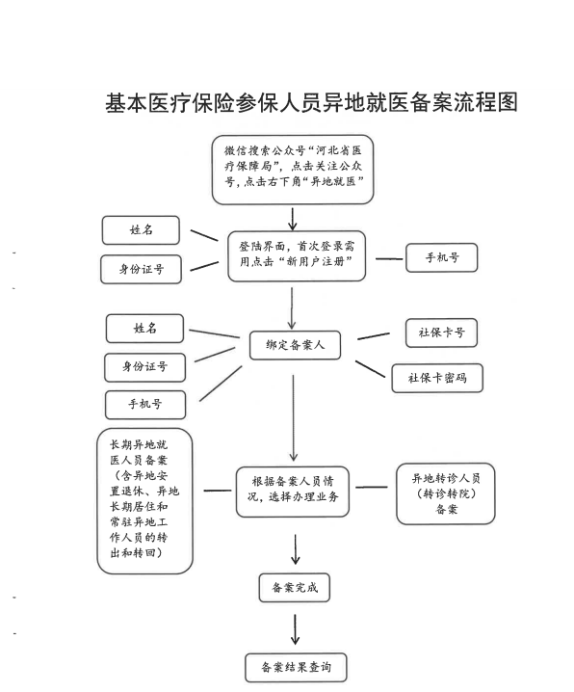
办公电话：0312-6699672（城乡居民）
0312-6656261（城镇职工）
服务监督电话：0312-6633606
投诉举报邮箱：gyylbzj@126.com
办公地址：高阳县顺安中路1号高阳医疗保障局

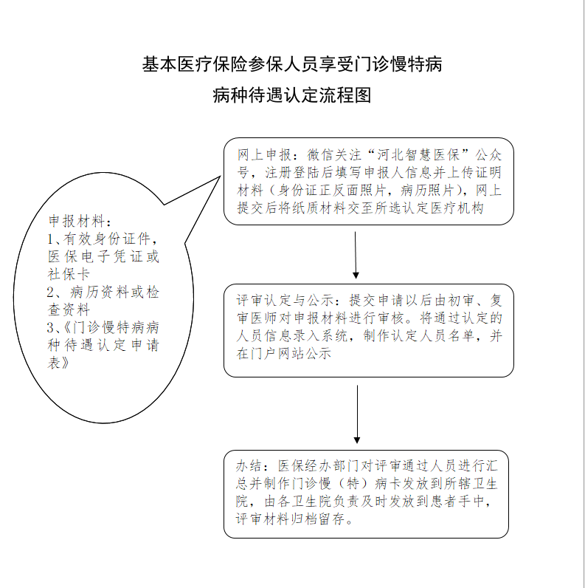

办公电话：0312-6600639
服务监督电话：0312-6633606
投诉举报邮箱：gyylbzj@126.com
办公地址：高阳县顺安中路1号高阳医疗保障局

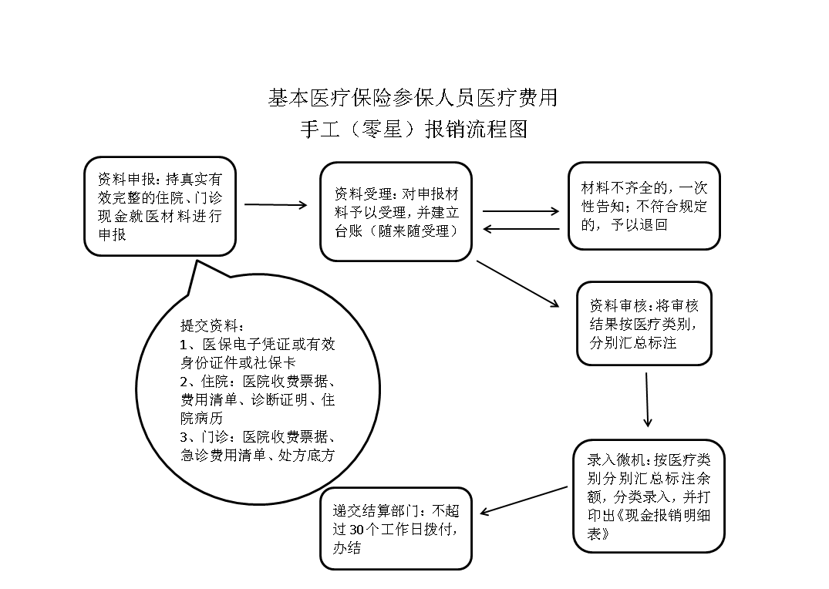

办公电话：0312-6699672（城乡居民）
0312-6656261（城镇职工）
服务监督电话：0312-6633606
投诉举报邮箱：gyylbzj@126.com
办公地址：高阳县顺安中路1号高阳医疗保障局

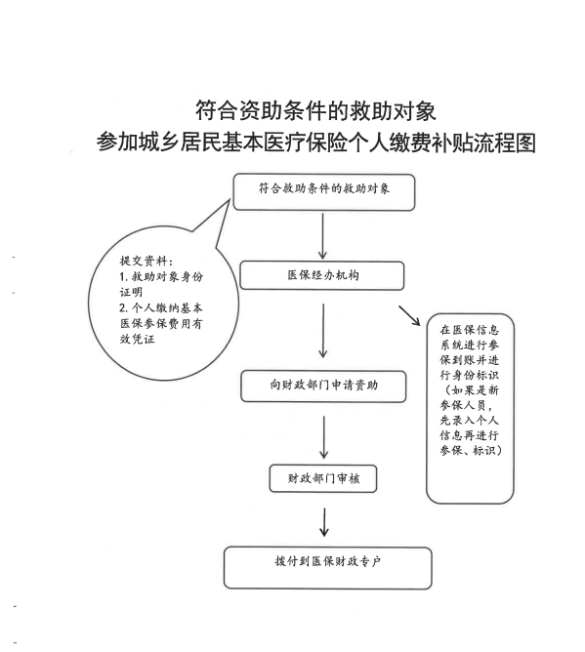
办公电话：0312-6656380
服务监督电话：0312-6633606
投诉举报邮箱：gyylbzj@126.com
办公地址：高阳县顺安中路1号高阳医疗保障局

医疗救助对象手工（零星）报销流程图

医疗救助对象

携带相关资料到医保局申请
提供资料：
1、本人身份证或户口本
2、诊断证明（需医院盖章）
3、医保报销结算单据或大病保险理赔单据
4、社会保障卡
5、低保证、特困供养证或乡村部门认定的困难证明

医保局审核

向财政申请资金予以拨付到本人银行帐号

办公电话：0312-6656380
服务监督电话：0312-6633606
投诉举报邮箱：gyylbzj@126.com
办公地址：高阳县顺安中路1号高阳医疗保障局

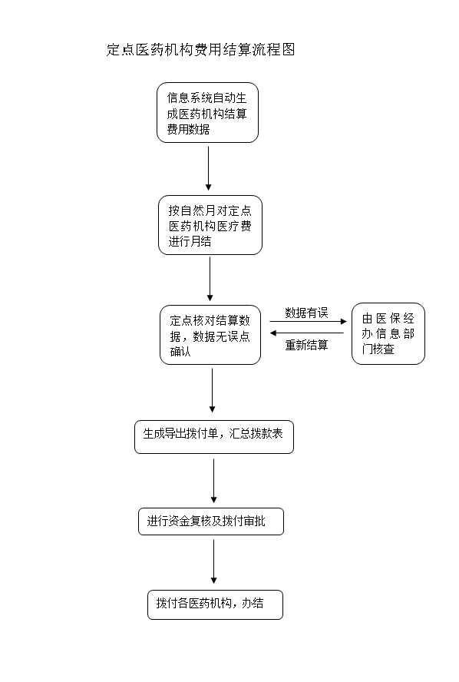

办公电话：0312-6656382（城乡居民）
0312-6699761（城镇职工）
服务监督电话：0312-6633606
投诉举报邮箱：gyylbzj@126.com
办公地址：高阳县顺安中路1号高阳医疗保障局

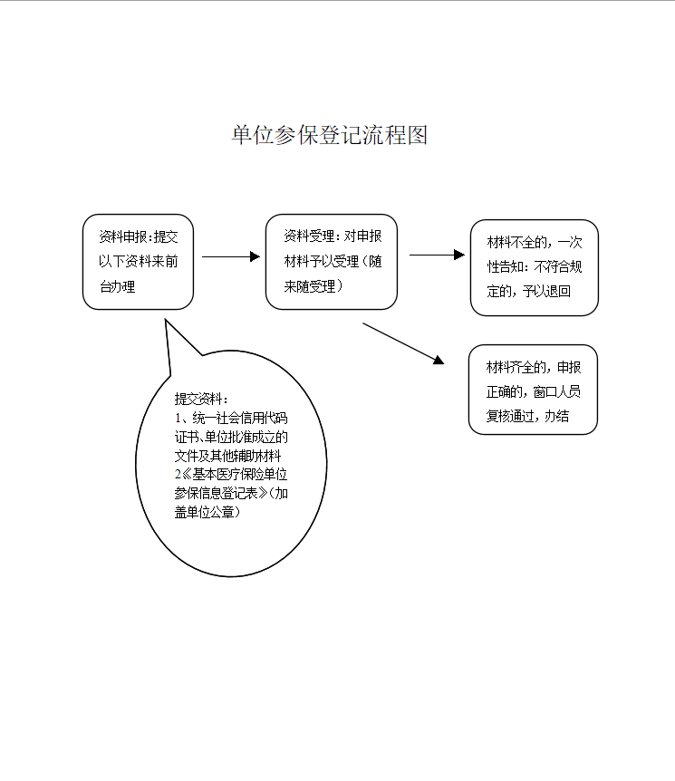

办公电话：0312-6699322
服务监督电话：0312-6633606
投诉举报邮箱：gyylbzj@126.com
办公地址：高阳县顺安中路1号高阳医疗保障局

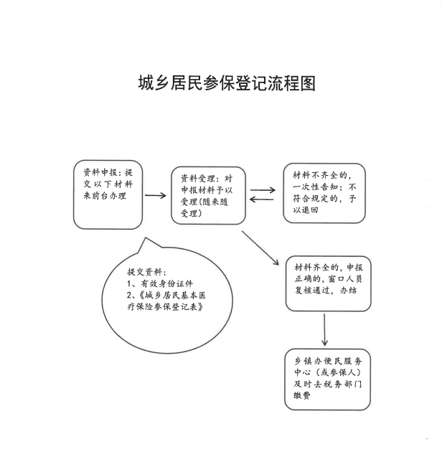

办公电话：0312-6600638
服务监督电话：0312-6633606
投诉举报邮箱：gyylbzj@126.com
办公地址：高阳县顺安中路1号高阳医疗保障局

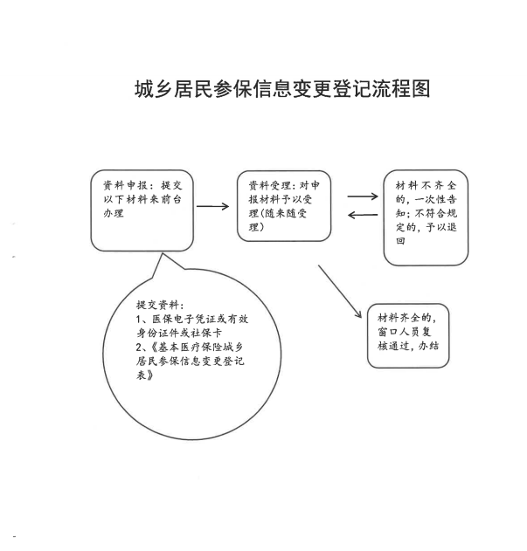

办公电话：0312-6600638
服务监督电话：0312-6633606
投诉举报邮箱：gyylbzj@126.com
办公地址：高阳县顺安中路1号高阳医疗保障局

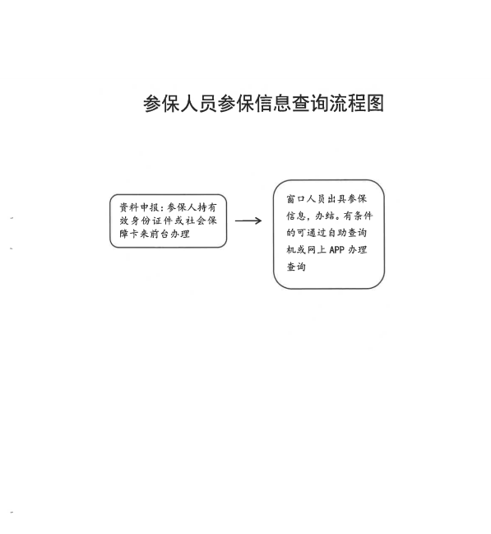

办公电话：0312-6600638
服务监督电话：0312-6633606
投诉举报邮箱：gyylbzj@126.com
办公地址：高阳县顺安中路1号高阳医疗保障局

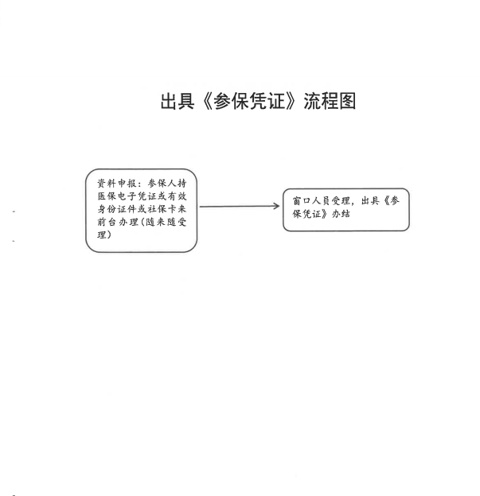
办公电话：0312-6600638
服务监督电话：0312-6633606
投诉举报邮箱：gyylbzj@126.com
办公地址：高阳县顺安中路1号高阳医疗保障局

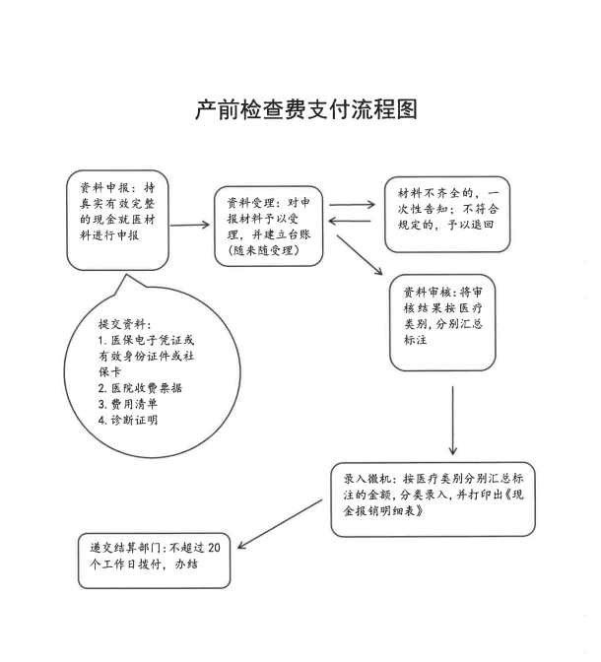

办公电话：0312-6656261
服务监督电话：0312-6633606
投诉举报邮箱：gyylbzj@126.com
办公地址：高阳县顺安中路1号高阳医疗保障局
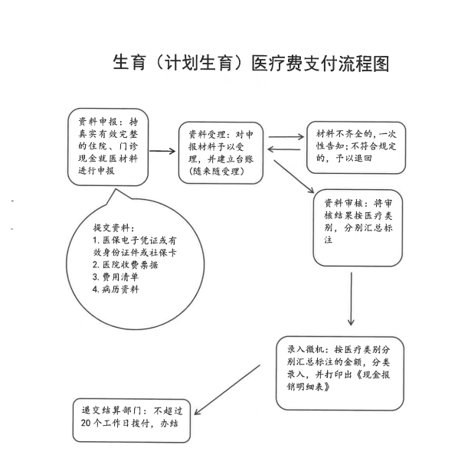

办公电话：0312-6656261
服务监督电话：0312-6633606
投诉举报邮箱：gyylbzj@126.com
办公地址：高阳县顺安中路1号高阳医疗保障局

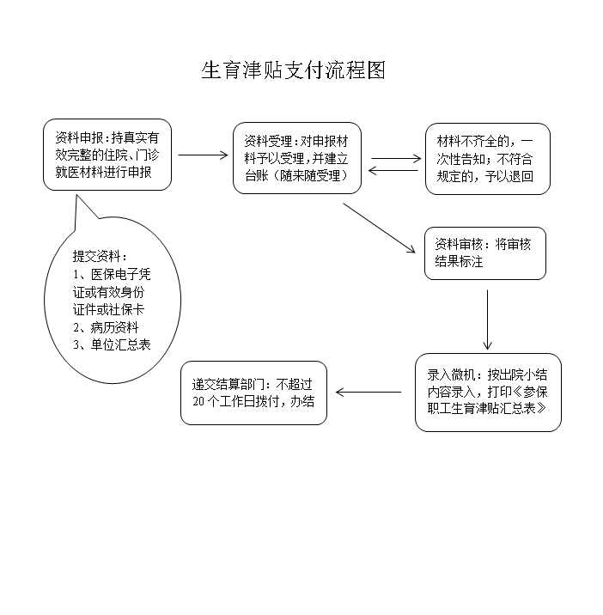

办公电话：0312-6656261
服务监督电话：0312-6633606
投诉举报邮箱：gyylbzj@126.com
办公地址：高阳县顺安中路1号高阳医疗保障局

医药机构申请定点协议管理流程图
发布通知（公告）

按发布的通知要求到指定邮箱或官网下载申请才料说明（一次性告知书、承诺书、定点医院申请表、定点门诊申请表、科室设置一览表、职工花名册样表、医用设备清单，所有材料均需加盖医药机构公章）
医药机构申请

医保局受理并审核所提交材料

现场验收
填写验收表

综合评估
初审、专家评估

拟纳入定点医药机构公示

定点协议签署

国家医保信息平台
信息维护

开通通知

医疗机构申请所需提交资料：
1、《承诺书》
2、《河北省医疗保障定点门诊医疗机构申请表》或《河北省医疗保障定点住院医疗机构申请表》
3、《医疗机构执业许可证》副本原件及复印件
4、事业单位的《事业单位法人证书》副本原件及复印件、非营利单位的《民办非企业单位登记证书》副本原件及复印件、营利单位的《营业执照》副本原件及复印件、军队医疗机构的《军队对外有偿服务许可证》或中国人民解放军出具的相关批准资料等复印件
5、医疗机构等级证明复印件（可选）
6、医疗机构科室设置一览表
7、《开户许可证》原件及复印件
8、职工花名册、工资流水以及劳动合同
9、卫生技术人员的职称证原件及复印件、资格证书原件及复印件、执业证书原件及复印件（证件复印按“XXX的职称证、资格证、执业证”顺序排列，复印的执业证书包含最后的执业地点）
10、职工参加职工医疗保险、养老保险等社会保险缴费凭证及复印件
11、服务场所房屋产权证明或租赁合同原件及复印件
12、信息系统服务协议原件及复印件
13、信息系统截图：①业务系统：费用清单截图（申请门诊定点的医疗机构提供不同日期的费用清单3份；申请住院定点的医疗机构提供三名出院病人住院期间某三天的日费用清单）；②进销存系统：某3种药品的进销存数据截图（分别截取“进”“销”“存”数据图片）；③财务系统：末级科目余额表截图
14、《大型医疗设备配置许可证》原件及复印件（可选）
15、医用设备清单及医用设备有关证书复印件
16、购置设备票据原件及复印件
17、诊疗目录清单（包括：诊疗名称、收费等）
18、药品、耗材清单（包括：药品耗材名称、规格、产地、进价、售价等）
19、抽取共10份或10份以上近3个月内的处方原件及复印件（每个月各抽取3份以上处方）
20、各类制度（医保管理制度；统计信息管理制度；医疗质量安全制度；现金管理制度；收费票据管理制度；价格公示制度；财务制度；其他制度：包括费用监控、处方点评、处方审核等）
21、近3个月财务报表（利润表，资产负债表及现金流量表）
22、医疗机构位置方位图
备 注：上述22项材料均加盖医疗机构公章

零售药店申请所需提交资料：
1、《承诺书》
2、《河北省医疗保障定点零售药店申请表》
3、《药品经营许可证》副本及变更页复印件
4、与《药品经营许可证》对应的《营业执照》副本复印件
5、《第二类器械经营备案凭证》复印件（可选）
6、《食品经营许可证》复印件（可选）
7、《开户证明》复印件
8、职工花名册、工资流水以及劳动合同
9、执业药师注册证及资格证复印件
10、药师资格证书复印件（可选）
11、职工参加职工医疗保险、养老保险等社会保险缴费凭证及复印件
12、经营场所房屋产权证或租赁合同复印件
13、药品器械种类及价格清单（包括：药品器械名称、规格、产地、进价、售价等）
14、抽取共10份或10份以上近3个月内的处方原件及复印件且其中5份为抗生素处方（每个月各抽取3份以上处方）
15、计算机进销存软件系统合同原件及复印件
16、信息系统截图：①费用清单截图（不同日期的费用清单3份且其中2份为上述14项中抗生素处方费用清单）；②某3种药品的进销存数据截图（分别截取“进”“销”“存”数据图片）；③财务系统：末级科目余额表截图
17、各类制度（医保管理制度；财务制度：包括现金管理制度、收费票据管理制度等；统计信息管理制度；药品质量安全制度：包括近效期药品登记、药品销售管理、盘点记录、分类摆放等；其他制度：包括员工培训考核、价格结算、外配处方管理等）
18、近3个月财务报表（利润表，资产负债表及现金流量表）
19、24小时营业证明
20、药店平面图（标明24小时售药位置、开票区、顾客休息区、收银区及处方非处方药品区等）
21、药店位置方位图
备 注：上述21项材料均加盖零售药店公章

办公电话：0312-6600639
服务监督电话：0312-6633606
投诉举报邮箱：gyylbzj@126.com
办公地址：高阳县顺安中路1号高阳县医疗保障局

